 | Федеральное агентство по рыболовству  Федеральное государственное бюджетное образовательное  учреждение высшего образования  «Астраханский государственный технический университет»  Система менеджмента качества в области образования, воспитания, науки и инноваций сертифицирована  ООО «ДКС РУС» по ISO 9001 / ГОСТ Р ИСО 9001

Институт Информационных технологий и коммуникаций
Направление 09.03.04 Программная инженерия
Профиль Разработка программно-информационных систем
Кафедра Автоматизированные системы обработки информации и управления
от ____.____________2026 № ______
ОТЧЕТ ПО ПРАКТИКЕ
Вид практики: производственная
Место прохождения практики:
АНО «Центр сохранения архитектуры»
Отчет выполнил:
обучающийся группы ДИПРБ-31/2
______________ Федосеев А.А.
Руководитель практики от Университета
к.т.н., доцент
____________ Евсина Елена Михайловна
Результаты защиты отчета
Оценка, полученная на защите
«________________»
Члены комиссии:
_________________
_________________
«____» _____________ 2026 г.
Астрахань 2026

ИНДИВИДУАЛЬНЫЙ ПЛАН/ЗАДАНИЕ
Вид практики: учебная / производственная / преддипломная
Тип практики: эксплуатационная
Способ проведения практики: выездная / стационарная
Обучающийся Федосеев Александр Алексеевич,
Курс 3 группа ДИПРб-31/2

Направление 09.03.04 Программная инженерия
Профиль Разработка программно-информационных систем
Место проведения практики АНО «Центр сохранения архитектуры»
Общее задание:
Выполнение индивидуального задания:
Анализ предметной области по теме ВКР «Разработка веб-платформы историко-культурного наследия Астраханской области с поддержкой туристических маршрутов».

Объем и краткое содержание (виды работ) практики
№  п/п | Раздел практики | Формы текущего контроля успеваемости
1 | 1 этап (подготовительный)  1. Получение индивидуального задания на практику.  2. Инструктаж по технике безопасности при работе на персональном компьютере и в компьютерном классе | Регистрация в журнале по технике безопасности, собеседование
2 | 2 этап (теоретический )  Выполнение индивидуального задания: анализ предметной области  1. Проведение анализа предметной области в соответствии с утвержденным планом;  2. Поиск и анализ информации по индивидуальному заданию; сбор данных, необходимых для решения поставленных задач. | Анализ предметной области, сбор информации, необходимой для разработки технического проекта
3 | 3 этап: подготовка отчета по практике  - Подготовка отчета, в котором должны быть отражены результаты работы.  - Составление пояснительной записки в виде файла и твердой копии.  - Подготовка презентации для выступления на защите в комиссии кафедры | Материал по результатам работы: письменный отчет, электронная презентация
4 | Заключительный этап:  Защита отчета по практике на кафедре | Отчет по результатам практики
 | Форма отчетности по практике | Зачет с оценкой

Руководитель практики от Университета: к.т.н., доцент Евсина Елена Михайловна
« » июль 2026 г. __________
подпись
Задание выдал: к.т.н., доцент Евсина Елена Михайловна

« » июль 2026 г. __________
подпись
Задание получил: Федосеев Александр Алексеевич
« » июль 2026 г. __________
подпись

РАБОЧИЙ ГРАФИК (ПЛАН) ПРОВЕДЕНИЯ ПРАКТИКИ
2025/2026 учебный год
Направление 09.03.04 Программная инженерия
Профиль Разработка программно-информационных систем
Курс 3, группа ДИПРб-31/2
Место прохождения практики АНО «Центр сохранения архитектуры»
Руководитель практики от Университета к.т.н., доцент Евсина Елена Михайловна
Вид практики: учебная / производственная / преддипломная
Тип практики: эксплуатационная
Способ проведения практики: выездная/стационарная
Срок прохождения практики: с 06.07.2026 по 18.07.2026.
Дата (сроки) | Планируемые формы работы (раздел практики)
06.07.2026
  Цели и задачи практики, техника безопасности в компьютерном классе, постановка задачи
07.07.2026 | Изучение предметной области и деятельности АНО «Центр сохранения архитектуры»
08.07.2026 | Анализ существующего процесса получения информации об объектах историко-культурного наследия
09.07.2026 | Построение и описание функциональной модели процесса «AS-IS»
10.07.2026 | Анализ выявленных недостатков существующего процесса, формирование модели «TO-BE»
11.07.2026 | Разработка диаграмм вариантов использования (Use Case) проектируемой системы
12.07.2026
  Выходной день
13.07.2026
  Проектирование инфологической модели базы данных веб-платформы
14.07.2026 | Формирование функциональных и нефункциональных требований к разрабатываемой системе
15.07.2026 | Разработка диаграммы развёртывания и описание архитектуры проектируемой системы
16.07.2026 | Подготовка отчёта по практике, оформление результатов выполненной работы
17.07.2026 | Оформление отчётной документации и сдача материалов практики
18.07.2026 | Защита практики

Руководитель практики от университета к.т.н., доцент Евсина Елена Михайловна
« » июль 2026 г. __________
подпись

Обучающийся Федосеев Александр Алексеевич

« » июль 2026 г. __________
ДНЕВНИК ПРАКТИКИ
Вид практики: учебная / производственная/ преддипломная
Способ проведения практики: выездная/стационарная
Обучающийся Федосеев Александр Алексеевич, группа ДИПРБ-31/2
Направление 09.03.04 Программная инженерия
Профиль Разработка программно-информационных систем
Место проведения практики АНО «Центр сохранения архитектуры»
Дата начала практики «06» июля 2026 г.
Дата окончания практики «18» июля 2026 г.
Дата | Наименование  и ход работ, | Краткое описание работы
06.07.2026 | Цели и задачи практики, техника безопасности, постановка задачи | Изучена техника безопасности, получено индивидуальное задание
07.07.2026 | Изучение предметной области | Проведен анализ предметной области и деятельности организации
08.07.2026 | Анализ существующего процесса | Выполнен анализ процесса получения информации об объектах наследия
09.07.2026 | Построение модели AS-IS | Разработана функциональная модель существующего процесса
10.07.2026 | Проектирование модели TO-BE | Разработана модель проектируемого процесса
11.07.2026 | Построение UML-диаграмм | Разработаны диаграммы вариантов использования системы
12.07.2026 | Выходной день | Выходной день
13.07.2026 | Проектирование базы данных | Разработана инфологическая модель базы данных
14.07.2026 | Формирование требований | Определены функциональные и нефункциональные требования
15.07.2026 | Проектирование архитектуры | Разработана диаграмма развёртывания системы
16.07.2026 | Подготовка отчёта | Выполнено оформление отчёта по практике
17.07.2026 | Оформление документации | Подготовлены материалы к сдаче практики
18.07.2026 | Защита отчёта | Представлены результаты выполненной работы

Руководитель практики от университета к.т.н., доцент Евсина Елена Михайловна

«18» июля 2026 г. __________
подпись
Обучающийся Федосеев Александр Алексеевич
«18» июля 2026 г. __________
подпись
СОДЕРЖАНИЕ
Введение 7
1 Технический проект 9
1.1. Анализ предметной области 9
1.1.1 Общая информация и организационная структура предприятия 9
1.1.2 Бизнес-процессы проблемной зоны предприятия 10
1.1.3 Обзор аналогичных решений 18
1.2. Цель и задачи 21
Заключение 23
Список использованных источников 24

ВВЕДЕНИЕ
Историко-культурное наследие Астраханской области - архитектурные памятники, храмы, купеческие дома, места, связанные с историческими событиями и личностями, включая объекты, не сохранившиеся до настоящего времени, - представляет значительную ценность как с точки зрения сохранения исторической памяти региона, так и с точки зрения развития внутреннего туризма. Вместе с тем значительная часть информации об этих объектах на сегодняшний день разрознена: она содержится в отдельных статьях, архивах, социальных сетях, краеведческих блогах и печатных изданиях, не имеющих единой структуры и единой точки доступа.
Потребность в разработке настоящей системы возникла со стороны Автономной некоммерческой организации «Центр сохранения архитектуры» (АНО «Центр сохранения архитектуры»), деятельность которой направлена на сохранение, документирование и популяризацию объектов архитектурного и историко-культурного наследия Астраханской области, в том числе утраченных, для широкого круга пользователей - жителей региона, туристов, исследователей, преподавателей и учащихся.
Актуальность работы обусловлена несколькими факторами. Во-первых, отсутствием единой цифровой платформы, объединяющей достоверную историческую информацию об объектах наследия Астраханской области. Во-вторых, риском постепенной утраты исторической памяти об изменённых или разрушенных объектах при отсутствии систематической фиксации, цифрового архивирования и средств визуального восстановления таких объектов. В-третьих, растущим интересом к внутреннему туризму и краеведению, требующим удобных цифровых инструментов для знакомства с регионом. Наконец, существующие универсальные картографические сервисы (2ГИС[7], Яндекс.Карты[6]) решают преимущественно задачи навигации и не предназначены для представления исторического контекста, архивных материалов, цифровых реконструкций и краеведческого содержания, что оставляет данную нишу фактически незанятой.
Объектом исследования является процесс получения, систематизации и представления информации об объектах историко-культурного наследия Астраханской области.
Предметом исследования являются методы и программные средства автоматизации хранения, модерации и интерактивной визуализации информации об объектах историко-культурного наследия в рамках единой веб-платформы.
Проблемная ситуация, подлежащая решению, заключается в ограниченной доступности объектов историко-культурного наследия Астраханской области для широкого круга пользователей. Значительная часть объектов либо недостаточно представлена в цифровом пространстве, либо полностью утрачена и существует лишь в виде архивных фотографий, чертежей и отдельных исторических упоминаний. При этом отсутствует единая цифровая платформа, позволяющая получить структурированную информацию об объектах наследия, ознакомиться с их историей, местоположением и визуальными реконструкциями утраченных объектов. Пользователь, заинтересованный в изучении исторического объекта, вынужден обращаться к множеству разрозненных источников, затрачивая значительное время без гарантии полноты и достоверности получаемой информации.
Попытки решения близких задач предпринимались как на федеральном уровне, так и в отдельных регионах. Так, краудсорсинговый проект PastVu.com[5] накопил значительный архив исторических фотографий с географической привязкой, включая снимки Астрахани, однако он ориентирован преимущественно на фотоархив и не решает задач описания исторического контекста объектов, их цифровой реконструкции и построения туристических маршрутов. Тематические сообщества в социальных сетях и краеведческие блоги содержат ценные материалы, но носят фрагментарный характер, не имеют единой структуры и механизмов проверки достоверности. Универсальные картографические сервисы (2ГИС, Яндекс.Карты) решают задачи навигации и не преследуют целей сохранения и представления исторического наследия региона. Указанные обстоятельства обосновывают целесообразность разработки специализированной веб-платформы, сочетающей функции централизованного хранилища исторических данных, интерактивной карты, цифрового архива и модерируемой платформы пользовательского участия.
Целью настоящей выпускной квалификационной работы является разработка веб-платформы «Интерактивная платформа исторического наследия Астраханской области» («Историческая карта Астраханской области»), обеспечивающей централизованное хранение, модерацию и интерактивную визуализацию информации об исторических объектах региона, включая объекты, не сохранившиеся до настоящего времени. Реализация веб-платформы позволит повысить доступность историко-культурного наследия Астраханской области за счёт предоставления единой точки доступа к сведениям об объектах, их историческому описанию, архивным материалам и цифровым реконструкциям утраченных объектов, сократить среднее время поиска и получения достоверной информации до 3-5 минут на один объект, тогда как при использовании разрозненных источников поиск может занимать 10-15 минут, а также обеспечить систематизацию данных не менее чем по 100 историческим объектам региона на момент запуска системы.

Технический проект

Анализ предметной области

1.1.1 Общая информация и организационная структура предприятия
Заказчиком разрабатываемой системы выступает Автономная некоммерческая организация «Центр сохранения архитектуры» (АНО «Центр сохранения архитектуры»). Организация осуществляет деятельность в области сохранения, изучения и популяризации объектов архитектурного и историко-культурного наследия Астраханской области, а также привлекает внимание общественности к вопросам сохранения исторической среды региона.
Основными направлениями деятельности организации являются:
- выявление и документирование объектов историко-культурного наследия;
- сбор, анализ и систематизация исторических материалов и архивных данных;
- изучение объектов архитектурного наследия, включая утраченные объекты;
- проведение просветительской и популяризационной деятельности;
- повышение общественного интереса к историко-культурному наследию Астраханской области;
- содействие развитию внутреннего и культурно-познавательного туризма.
Миссией организации является сохранение исторической памяти и повышение доступности объектов архитектурного и историко-культурного наследия Астраханской области посредством их изучения, популяризации и применения современных цифровых технологий.
В рамках реализации своей миссии организация решает следующие стратегические задачи:
- повышение доступности объектов историко-культурного наследия для жителей и гостей региона;
- сохранение информации об объектах, не сохранившихся до настоящего времени;
- цифровизация исторических материалов и архивных данных;
- повышение осведомлённости населения о культурном наследии региона;
- развитие туристического потенциала Астраханской области;
- создание единого цифрового пространства, посвящённого объектам историко-культурного наследия региона.
На момент выполнения выпускной квалификационной работы организация не обладает сложной иерархической структурой управления и осуществляет свою деятельность преимущественно в проектном формате с привлечением специалистов различных направлений. В связи с этим в рамках настоящей работы рассматривается функциональная структура участников, непосредственно связанных с процессами сохранения и популяризации историко-культурного наследия Астраханской области.
Организационная структура включает руководителя организации, экспертное сообщество и волонтёров, участвующих в реализации проектов по сохранению наследия.
Экспертное сообщество представлено следующими специалистами:
- историки, осуществляющие поиск, анализ и подготовку исторических сведений об объектах;
- архитекторы, участвующие в исследовании архитектурных особенностей объектов и разработке цифровых реконструкций утраченных объектов;
- краеведы, осуществляющие сбор локальных исторических материалов, фотографий и сведений об объектах культурного наследия.
Волонтёры и участники проектов оказывают содействие в сборе материалов, поиске архивных документов, оцифровке информации и популяризации объектов историко-культурного наследия.
Функциональная организационная структура организации представлена на рисунке 1.1.
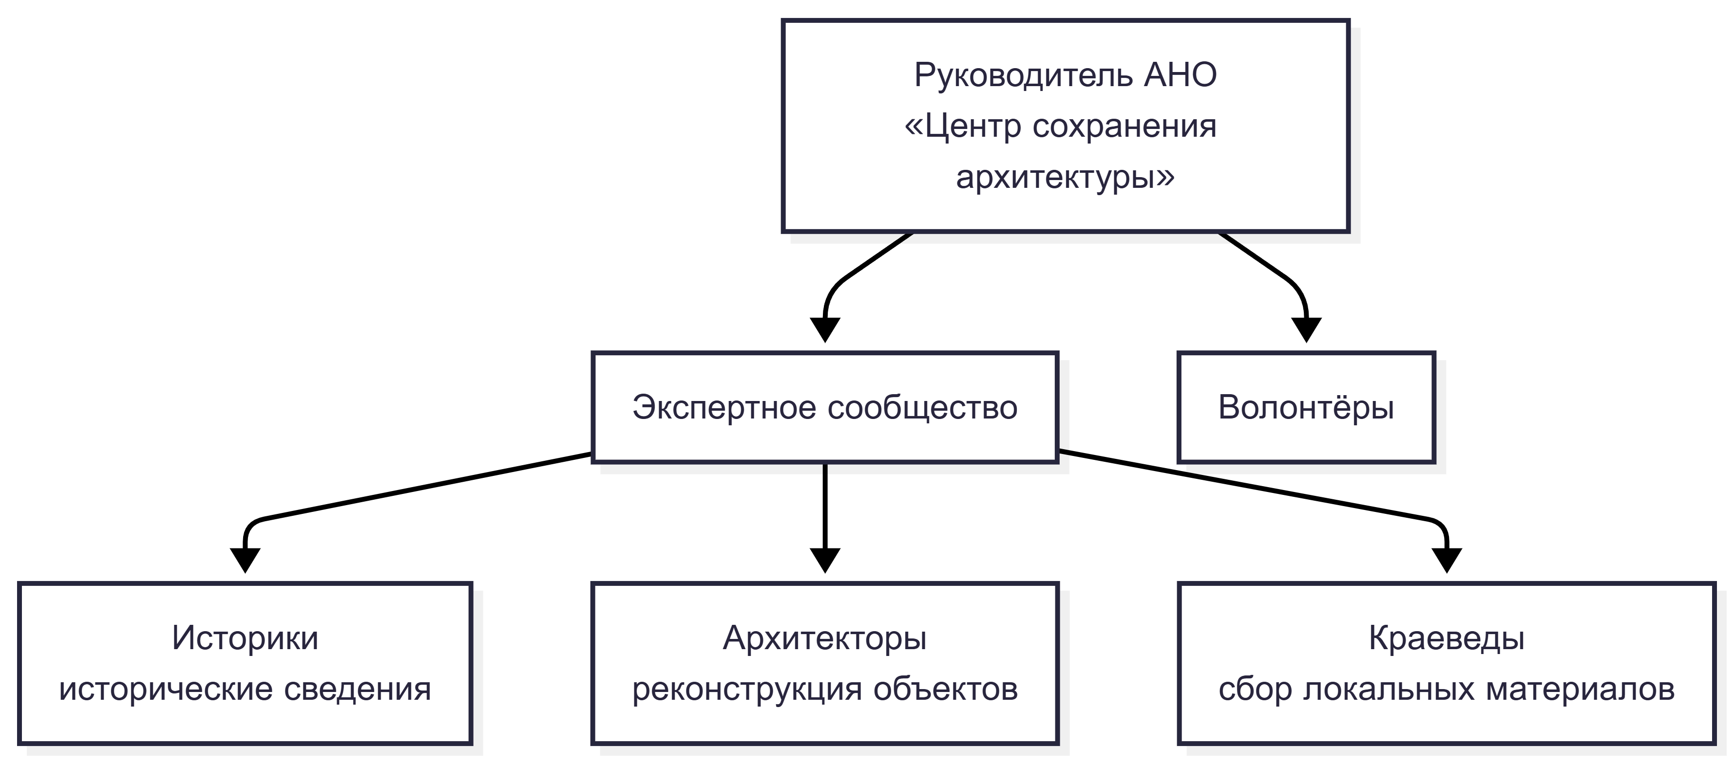
Рисунок 1.1 – Функциональная организационная структура организации

1.1.2 Бизнес-процессы проблемной зоны предприятия
Деятельность АНО «Центр сохранения архитектуры» в рамках рассматриваемой предметной области связана со сбором, хранением и популяризацией информации об объектах историко-культурного наследия Астраханской области. Основной проблемой существующего процесса является отсутствие единой информационной системы, обеспечивающей централизованное хранение, систематизацию и предоставление пользователям достоверной информации об объектах наследия, в том числе об утраченных объектах.
В настоящее время пользователь, заинтересованный в получении информации об историческом объекте, вынужден самостоятельно осуществлять поиск сведений в различных источниках: архивных документах, краеведческих сайтах, социальных сетях, тематических сообществах, печатных изданиях и картографических сервисах. Полученная информация зачастую является неполной, разрозненной и требует дополнительной проверки достоверности.
Кроме того, сведения об утраченных объектах представлены фрагментарно и в большинстве случаев ограничиваются отдельными фотографиями и краткими описаниями. Универсальные картографические сервисы, такие как Яндекс.Карты и 2ГИС, позволяют определить местоположение объекта и построить оптимальный маршрут до него, однако не ориентированы на предоставление исторического контекста и формирование туристических маршрутов по объектам культурного наследия.
В результате пользователь затрачивает значительное время на поиск и обработку информации, а потенциал историко-культурного наследия региона используется не в полной мере.
Для формализации существующего процесса была построена функциональная модель AS-IS в нотации IDEF0.
На рисунке 1.2 изображена контекстная диаграмма AS-IS процесса получения информации об объектах историко-культурного наследия Астраханской области.
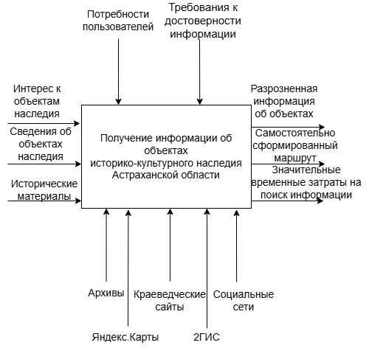
Рисунок 1.2 – Контекстная диаграмма AS IS
Контекстная диаграмма отражает существующий процесс получения пользователем информации об объектах историко-культурного наследия. Основными входными данными являются интерес пользователя к объекту и сведения об объектах наследия, а результатом процесса выступает получение разрозненной информации и самостоятельное формирование маршрута.
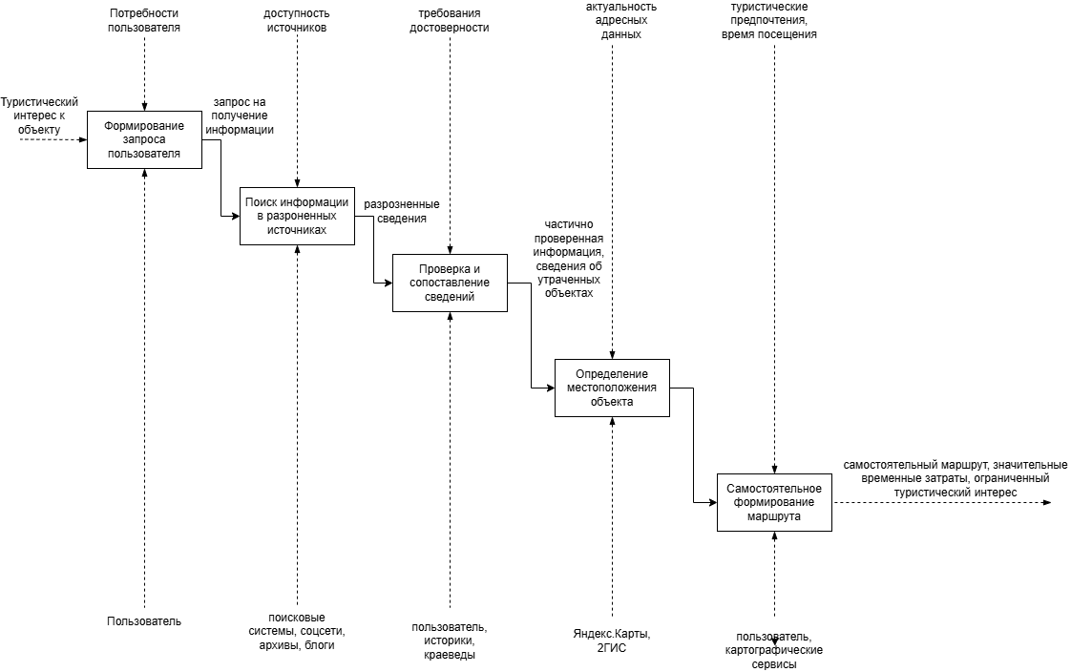
На рисунке 1.3 изображена декомпозиция функциональной модели AS-IS процесса получения информации об объектах историко-культурного наследия Астраханской области.
Рисунок 1.3 – Декомпозиция функциональной модели AS-IS
Анализ модели AS-IS позволил выделить следующие проблемные области:
- отсутствие единой точки доступа к историческим материалам;
- необходимость самостоятельной проверки достоверности информации;
- ограниченная доступность сведений об утраченных объектах;
- отсутствие специализированных туристических маршрутов;
- значительные временные затраты на поиск информации.
Выявленные недостатки приводят к снижению доступности объектов историко-культурного наследия для жителей и гостей региона, а также ограничивают возможности популяризации исторического наследия и развития внутреннего туризма.
Для устранения выявленных недостатков предлагается внедрение специализированной веб-платформы исторического наследия Астраханской области, обеспечивающей централизованное хранение информации, её модерацию и предоставление пользователям инструментов для изучения объектов историко-культурного наследия и формирования туристических маршрутов.
На рисунке 1.4 изображена контекстная диаграмма TO-BE процесса предоставления информации об объектах историко-культурного наследия с использованием разрабатываемой веб-платформы.
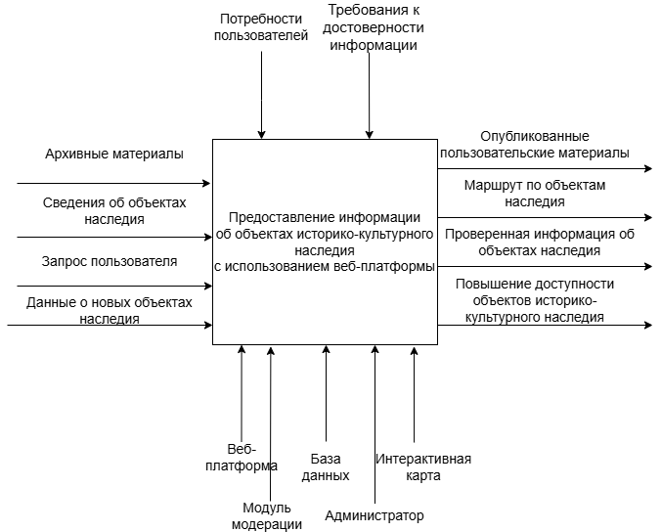
Рисунок 1.4 – Контекстная диаграмма TO BE
Контекстная диаграмма TO-BE отражает процесс взаимодействия пользователя с веб-платформой, обеспечивающей получение информации об объектах историко-культурного наследия, доступ к историческим материалам и возможность формирования маршрутов по объектам наследия.
На рисунке 1.5 изображена декомпозиция функциональной модели TO-BE процесса предоставления информации об объектах историко-культурного наследия.
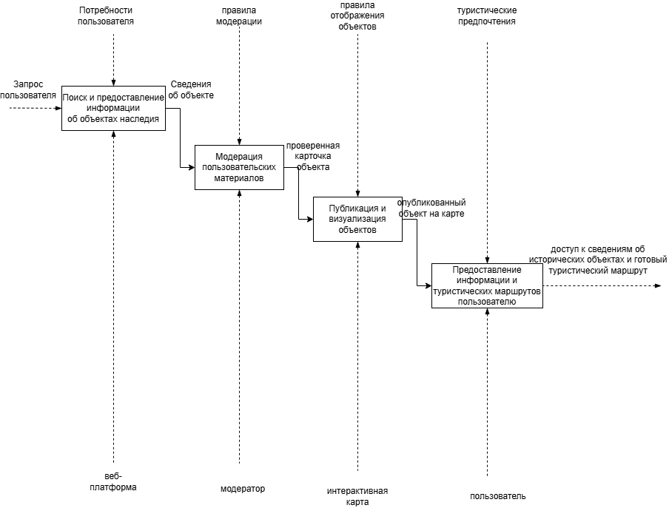
Рисунок 1.5 – Декомпозиция функциональной модели TO-BE
Предлагаемая модель предусматривает автоматизацию процессов поиска, хранения и предоставления информации об объектах наследия. В отличие от существующего процесса, все сведения об объектах размещаются в единой информационной системе и проходят предварительную модерацию, что позволяет повысить достоверность предоставляемой информации.
Кроме того, разрабатываемая веб-платформа предоставляет пользователю возможность получать сведения об объектах историко-культурного наследия посредством интерактивной карты и формировать маршруты по историческим объектам региона.
Использование предлагаемого решения позволит повысить доступность объектов историко-культурного наследия, сократить время поиска информации пользователем и создать дополнительные условия для развития туристического потенциала Астраханской области.
Для определения функциональных требований к разрабатываемой веб-платформе исторического наследия Астраханской области и описания взаимодействия будущих пользователей с системой была построена диаграмма вариантов использования (Use Case diagram) в нотации UML[2].
Модель вариантов использования позволяет детализировать проектируемый процесс TO-BE, разграничить права доступа и определить зоны ответственности для каждой роли пользователей. В системе выделены четыре основные роли (актера): «Гость», «Зарегистрированный пользователь», «Модератор» и «Администратор».
На рисунке 1.6 изображена диаграмма вариантов использования для ролей «Гость» и «Администратор», отражающая базовые пользовательские сценарии и функции технического и коммерческого администрирования веб-платформы.
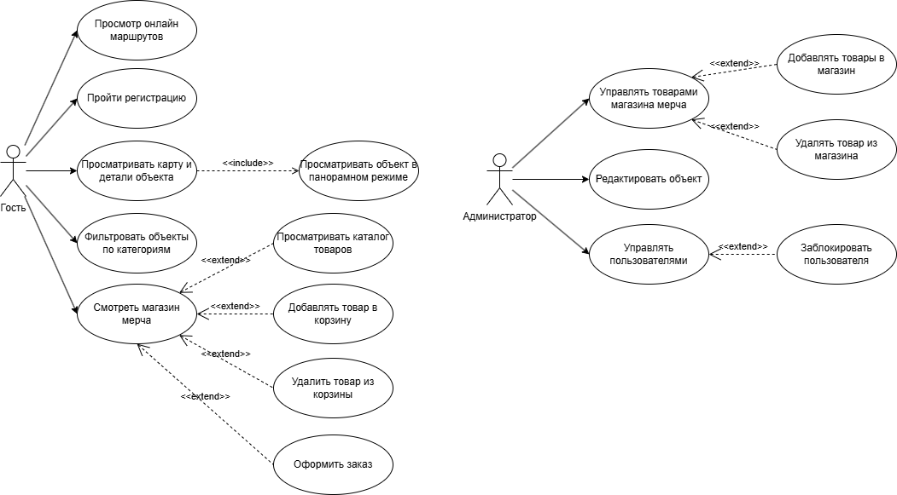

Рисунок 1.6 – Диаграмма вариантов использования для ролей «Гость» и «Администратор»
На рисунке 1.7 изображена диаграмма вариантов использования для ролей «Зарегистрированный пользователь» и «Модератор», отражающая процессы краудсорсинга, инициативного наполнения базы данных и экспертной проверки поступающей информации.
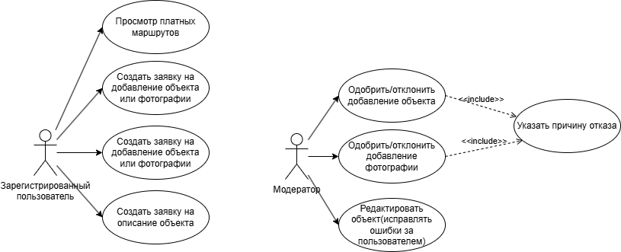

Рисунок 1.7 – Диаграмма вариантов использования для ролей «Зарегистрированный пользователь» и «Модератор»
Для обеспечения централизованного хранения, систематизации и модерации информации об объектах историко-культурного наследия Астраханской области, а также для поддержки работы интерактивных сервисов и системы разграничения прав доступа, была спроектирована инфологическая (концептуальная) модель данных. Назначение данной модели заключается в формальном описании структуры хранения данных, выделении ключевых сущностей, их атрибутов и определении логических связей между ними[1].
На рисунке 1.8 изображена инфологическая диаграмма проектируемой веб-платформы.
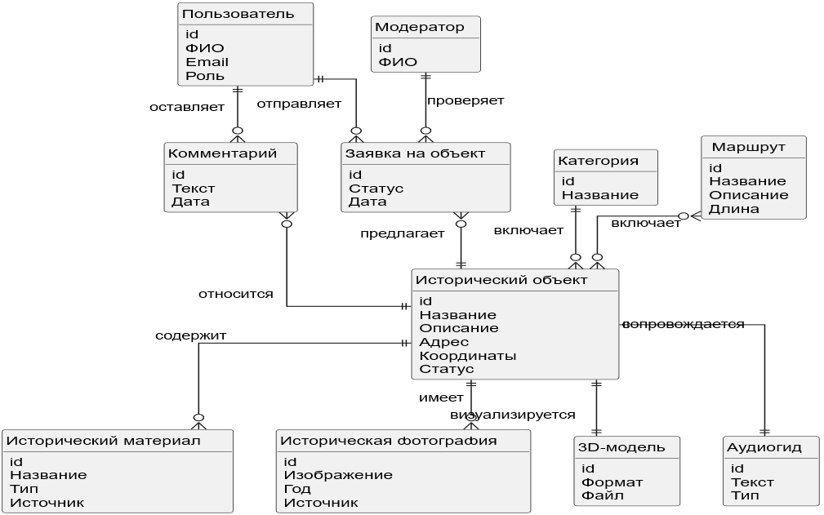
Рисунок 1.8 – Инфологическая диаграмма базы данных веб-платформы
На основании проведённого анализа предметной области, исследования существующих аналогов, моделирования бизнес-процессов AS-IS и TO-BE, а также построенной диаграммы вариантов использования были сформированы функциональные и нефункциональные требования к разрабатываемой веб-платформе историко-культурного наследия Астраханской области.
Функциональные требования определяют перечень возможностей, которые должна обеспечивать система для различных категорий пользователей, тогда как нефункциональные требования характеризуют показатели качества, производительности, безопасности и удобства эксплуатации программного продукта.
К основным функциональным требованиям разрабатываемой системы относятся:
- отображение объектов историко-культурного наследия на интерактивной карте;
- поиск и фильтрация объектов по различным критериям (название, категория, местоположение);
- просмотр исторической информации, фотографий и дополнительных материалов об объектах;
- построение туристических маршрутов между объектами культурного наследия;
- возможность отправки зарегистрированными пользователями заявок на добавление новых объектов и исторических материалов;
- модерация пользовательского контента с возможностью его публикации либо отклонения;
- разграничение прав доступа между гостем, зарегистрированным пользователем, модератором и администратором.
Нефункциональные требования определяют характеристики качества разрабатываемой веб-платформы и включают следующие положения:
- обеспечение высокой производительности при обработке пользовательских запросов;
- поддержка одновременной работы нескольких пользователей;
- интуитивно понятный пользовательский интерфейс, не требующий специальной подготовки;
- обеспечение безопасности хранения данных и разграничения прав доступа пользователей;
- поддержка современных веб-браузеров без необходимости установки дополнительного программного обеспечения;
Для реализации разработанной веб-платформы была спроектирована диаграмма развертывания (Deployment Diagram) в нотации UML [2]. Данная диаграмма отражает физическую архитектуру программной системы, состав аппаратных и программных компонентов (включая клиентскую часть на базе Vue.js [3] и серверную базу данных под управлением PostgreSQL [4]), а также способы их взаимодействия в процессе эксплуатации.
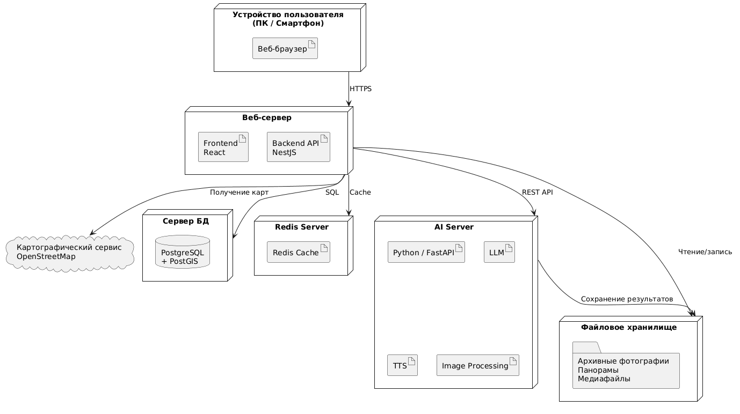
На рисунке 1.9 изображена диаграмма развертывания веб-платформы историко-культурного наследия Астраханской области.
Рисунок 1.9 – Диаграмма развертывания веб-платформы историко-культурного наследия
Диаграмма развертывания отражает размещение основных компонентов системы на вычислительных узлах и показывает взаимодействие между ними.

1.1.3 Обзор аналогичных решений
Для определения функциональных возможностей разрабатываемой системы и выявления недостатков существующих решений был проведён анализ программных продуктов, используемых для хранения, визуализации и предоставления информации об объектах историко-культурного наследия.
В качестве аналогов были выбраны сервис PastVu, а также универсальные картографические сервисы Яндекс.Карты и 2ГИС. Выбор данных систем обусловлен тем, что они частично решают задачи хранения исторических материалов, отображения объектов на карте и построения маршрутов, однако не обеспечивают комплексного подхода к сохранению и популяризации объектов историко-культурного наследия.
Для проведения сравнительного анализа были выделены следующие критерии:
- просмотр объектов на интерактивной карте;
- просмотр исторической информации об объекте;
- просмотр исторических фотографий;
- модерация пользовательского контента;
- формирование тематических туристических маршрутов;
- централизованное хранение исторических материалов.
Выбранные критерии являются непротиворечивыми, соответствуют требованиям заказчика и позволяют объективно оценить функциональные возможности существующих программных решений в контексте поставленной задачи.
PastVu представляет собой краудсорсинговый сервис, предназначенный для хранения и отображения исторических фотографий с географической привязкой. Пользователи могут размещать фотографии на карте и добавлять краткое описание объекта. Несмотря на наличие исторических материалов, сервис ориентирован преимущественно на работу с фотографиями и не предоставляет инструментов для формирования туристических маршрутов и централизованного хранения структурированной информации об объектах историко-культурного наследия.
Яндекс.Карты являются универсальным картографическим сервисом, предназначенным для поиска объектов и построения маршрутов. Основное назначение системы связано с решением навигационных задач. Сервис не ориентирован на хранение исторических материалов и не предоставляет специализированных инструментов для популяризации объектов историко-культурного наследия.
2ГИС представляет собой справочно-картографическую систему, предоставляющую информацию об организациях и маршрутах передвижения. Как и Яндекс.Карты, сервис ориентирован преимущественно на решение навигационных задач и не содержит специализированного функционала для хранения и представления сведений об объектах историко-культурного наследия.
Сравнительная характеристика рассмотренных аналогов представлена в таблице 1.1.
Таблица 1.1 – Сравнительная характеристика существующих аналогов
Критерий | PastVu | Яндекс.Карты | 2ГИС
Интерактивная 3D-реконструкция утраченных объектов | - | - | -
Просмотр исторической информации об объекте | +/- | - | -
Продолжение таблицы 1.1
Критерий | PastVu | Яндекс.Карты | 2ГИС
Просмотр исторических фотографий | + | - | -
Модерация пользовательского контента | +/- | - | -
Формирование маршрутов | - | - | -
Централизованное хранение исторических материалов | - | - | -
Аудиогид с автоматическим сопровождением маршрута | - | - | -
Как видно из таблицы 1.1, ни одна из рассмотренных систем не обеспечивает комплексное решение задачи сохранения и популяризации объектов историко-культурного наследия. Сервис PastVu ориентирован преимущественно на хранение исторических фотографий, тогда как Яндекс.Карты и 2ГИС предназначены для решения навигационных задач и не предоставляют специализированных средств для хранения и представления исторической информации.
Проведённый анализ позволил выявить следующие недостатки существующих решений:
- отсутствие единой базы исторических материалов;
- отсутствие специализированных туристических маршрутов;
- отсутствие механизмов централизованной модерации информации;
- недостаточная доступность информации об объектах историко-культурного наследия, в том числе об утраченных объектах.
Таким образом, существующие программные решения не позволяют в полной мере обеспечить повышение доступности объектов историко-культурного наследия и развитие туристического потенциала региона. Для устранения выявленных недостатков предлагается разработка специализированной веб-платформы, обеспечивающей централизованное хранение информации, её модерацию, предоставление сведений об объектах историко-культурного наследия и формирование туристических маршрутов.
Результаты проведённого анализа подтверждают необходимость разработки специализированной веб-платформы исторического наследия Астраханской области, функциональные требования к которой будут сформированы в последующих разделах работы.

Цель и задачи
Целью прохождения практики является повышение доступности объектов историко-культурного наследия Астраханской области, повышение осведомлённости населения о культурном наследии региона и развитие его туристического потенциала посредством проектирования и разработки веб-платформы, обеспечивающей централизованное хранение, модерацию и предоставление информации об объектах исторического наследия, а также формирование туристических маршрутов.
Для оценки достижения поставленной цели используются следующие показатели:
- сокращение среднего времени поиска информации об объекте историко-культурного наследия с 10–15 минут до 3–5 минут;
- обеспечение централизованного хранения информации об объектах историко-культурного наследия;
- обеспечение доступа к сведениям об утраченных объектах наследия;
- обеспечение возможности формирования туристических маршрутов по объектам наследия;
- обеспечение возможности пополнения базы данных пользователями с последующей модерацией материалов;
- повышение доступности исторических материалов для жителей и гостей региона.
Для достижения поставленной цели в ходе прохождения практики необходимо решить следующие задачи:
- Провести анализ предметной области и существующих бизнес-процессов.
- Выполнить анализ существующих программных решений и определить их недостатки.
- Сформировать функциональные и нефункциональные требования к разрабатываемой системе.
- Выполнить проектирование веб-платформы и разработать модель базы данных.
- Реализовать основные функциональные модули системы, обеспечивающие хранение и предоставление информации об объектах историко-культурного наследия.
- Реализовать механизмы модерации информации, интерактивной карты и формирования туристических маршрутов.

ЗАКЛЮЧЕНИЕ
В ходе прохождения производственной практики был проведён анализ предметной области, связанной с представлением объектов историко-культурного наследия Астраханской области в цифровой среде. Рассмотрены существующие подходы к поиску и представлению информации об объектах наследия, изучены современные веб-сервисы и программные решения, используемые в сфере культурного туризма.
В результате выполненной работы была сформулирована концепция разрабатываемой веб-платформы, определены её основные функциональные возможности, выполнен анализ существующего процесса (AS-IS) и разработана модель целевого процесса (TO-BE), отражающая предлагаемые изменения. Кроме того, были определены предварительные требования к системе, выделены ключевые сущности предметной области и разработана инфологическая модель данных.
Полученные результаты являются основой для дальнейшего проектирования архитектуры веб-платформы и реализации её основных функциональных модулей в рамках последующих этапов разработки.

СПИСОК ИСПОЛЬЗОВАННЫХ ИСТОЧНИКОВ
  - Коннолли Т., Бегг К. Базы данных: проектирование, реализация и сопровождение. 6-е изд. М.: Вильямс, 2021. – 1360 с.
  - Фаулер М. UML. Основы. 3-е изд. – СПб.: Символ-Плюс, 2004. – 192 с.
  - Официальная документация Vue.js [Электронный ресурс]. – Режим доступа: https://vuejs.org/guide (дата обращения: 10.07.2026).
  - Документация PostgreSQL [Электронный ресурс]. – Режим доступа: https://www.postgresql.org/docs/ (дата обращения: 10.07.2026).
  - PastVu — фотографии прошлого [Электронный ресурс]. – Режим доступа: https://pastvu.com (дата обращения: 10.07.2026).
  - Яндекс.Карты [Электронный ресурс]. – Режим доступа: https://yandex.ru/maps (дата обращения: 10.07.2026).
  - 2ГИС [Электронный ресурс]. – Режим доступа: https://2gis.ru (дата обращения: 10.07.2026).

